

1

Πεpιεχόµενα

Σύνθεση Οµάδας 3

ΠΙΘΑΝΟΙ ΧΡHΣTEΣ 4

USE MODEL DIAGRAM 5

BΑΣΙKEΣ ΡΟEΣ 6

# Σύνθεση Οµάδας

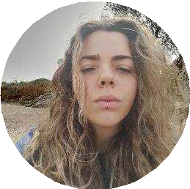

Γεωργια-Μαρια Θεοδωρακοπουλου 60 Έτος | 1067492 [up1067492@upnet.gr](mailto:up1067492@upnet.gr)

Αποστολος Ερχος 60 Έτος | 1067485



[up1067485@upnet.gr](mailto:up1067485@upnet.gr)

Μαρκελλος Ζυμνης 70 Έτος | 1059562 [up1059562@upnet.gr](mailto:up1059562@upnet.gr)



Παυλος Καρδελογλου

60 Έτος | 1069363 [up1069363@upnet.gr](mailto:up1069363@upnet.gr)

m

## 